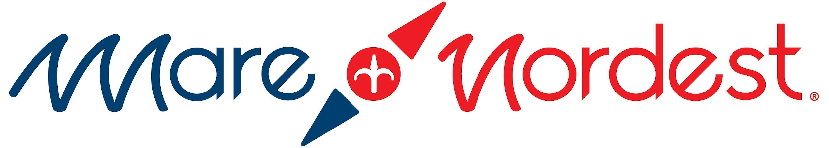

COMUNICATO STAMPA

APRE MARE NORDEST 2026
LA PRIMA GIORNATA DEDICATA A STUDENTI SOSTENIBILITÀ E INNOVAZIONE
Giovedì 28 maggio in Piazza Unità d’Italia talk, laboratori e incontri con scuole, università ed enti scientifici tra ambiente, aviazione, tecnologia e tutela del mare.

Trieste, 27 maggio 2026 - Al via domani, giovedì 28 maggio, la 15ª edizione di Mare Nordest, che quest’anno amplia il proprio calendario a quattro giornate con una novità dedicata interamente ai giovani. La prima giornata della manifestazione sarà infatti rivolta agli studenti delle scuole superiori e universitari, con un programma di talk, laboratori e incontri ospitati in Piazza Unità d’Italia per avvicinare le nuove generazioni ai temi del mare, della ricerca, della sostenibilità e dell’innovazione tecnologica. Nel corso della giornata si parlerà di idroaviazione, monitoraggio ambientale marino ed esplorazione, grazie alla partecipazione di scuole, università ed enti scientifici del territorio. In programma anche attività laboratoriali e momenti di approfondimento dedicati alle sfide ambientali e alla tutela del mare.

Ad aprire il programma, alle 9.00, sarà il talk “Dalla S.I.S.A. all’idroaviazione 4.0” curato dagli studenti dell’I.S.I.S. Nautico “Tomaso di Savoia Duca di Genova” di Trieste. Seguirà alle 9.20 il talk “Il Volo tra Storia, Tecnica e Passione”con l’intervento del Team S55 del Politecnico di Torino, realtà studentesca impegnata nella ricerca sulla “Clean Aviation” e sulle tecnologie per la propulsione elettrica e a idrogeno applicate all’aviazione sostenibile.

Alle 9.40 spazio al talk "Monitoraggio Ambientale Marino" realizzato insieme ad ARPA FVG e alle classi prime dell’I.S.I.S. Nautico di Trieste, mentre alle 10.00 si terrà la premiazione del concorso di fotografia costiera degli allievi dell’Istituto CIOFS FVG.

Nel pomeriggio, alle 15.00, verrà presentato il progetto educativo “Il Batiscafo Trieste – Esplorazione, Tecnologia e Pace”.

A completare il programma saranno i laboratori ospitati nella tensostruttura Mare Nordest in Piazza Unità d’Italia: dalle 10.30 alle 12.30 le attività saranno curate da ARPA FVG, Università degli Studi di Trieste e Politecnico di Torino, mentre dalle 16.00 alle 17.30 i laboratori vedranno la partecipazione di ARPA FVG, Politecnico di Torino e Centro Studi Astronomici Antares.

A chiudere la giornata, dalle 16.30 alle 18.30, la conferenza “Un Mare d’Europa”, organizzata da EUROPE DIRECT Trieste insieme a Università di Trieste, Regione FVG e Worldrise. L’incontro offrirà una riflessione multidisciplinare sui temi della tutela del mare e delle politiche europee per la salvaguardia ambientale, con rilascio di crediti formativi universitari per gli studenti delle facoltà coinvolte.

UFFICIO STAMPA MARE NORDEST
Fulvia Benussi
+39 347 8737594
benussi@fulviabenussi.com
Serena Cappetti
+39 333 1301526
cappetti@serenacappetti.com

